MINI
Presse- und Öffentlichkeitsarbeit

Firma
Bayerische
Motoren Werke
Aktiengesellschaft

Postanschrift
BMW AG
80788 München

Telefon
+49-89-382-0

Internet
www.bmwgroup.com
Presse Information
21. November 2025

MINI John Cooper Works erobert die kurvenreichste Straße Japans.
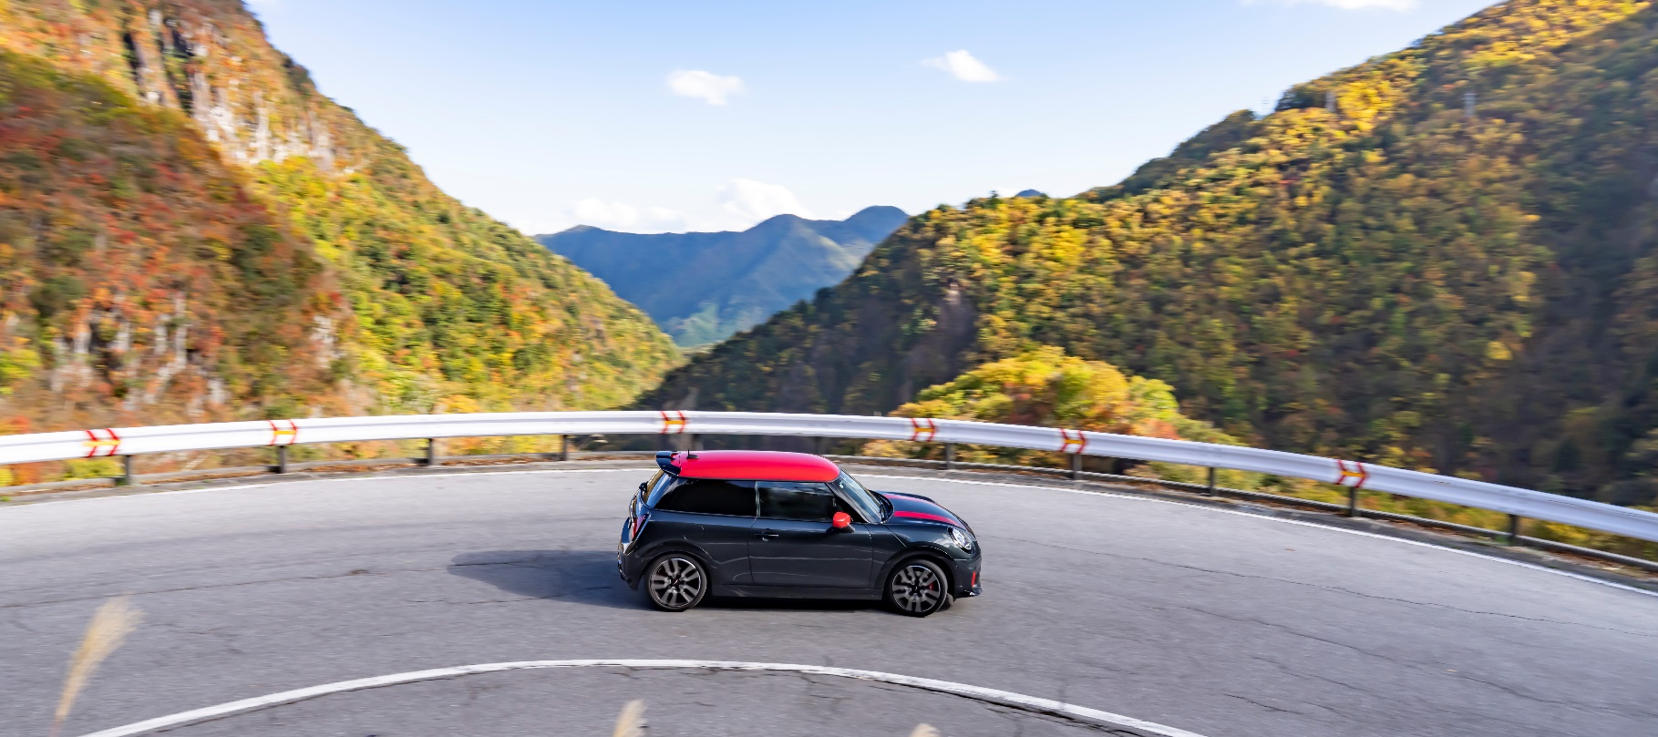
Der MINI John Cooper Works vereint kraftvolle Performance und präzises Handling zu einem einzigartigen Fahrerlebnis – perfekt inszeniert auf der kurvenreichen Irohazaka Straße in Japan.
P90625327
Tokio. Die Japan Mobility Show ist ein Schaufenster für Innovation und Mobilität, doch die Teilnahme an der Messe bietet auch eine Gelegenheit, die Vielfalt und Schönheit Japans abseits der Metropole Tokio zu entdecken. Die Fahrt über die Irohazaka Straße, eine spektakuläre, kurvenreiche Bergstraße in der Region Nikko, verbindet Fahrspaß mit atemberaubender Natur.
Die Fahrt beginnt mitten in der japanischen Hauptstadt und führt weiter in Richtung Norden zum circa 180 km entfernten Nationalpark Nikko. Dort startet die Irohazaka Straße, die den Nationalpark Nikko mit der Hochebene von Oku-Nikko verbindet und dabei durch die schönsten Farben des Herbstes führt. Sie ist aber nicht nur ein landschaftliches Highlight, sondern auch eine Herausforderung für Fahrer – die perfekte Bühne für Kurvenspaß mit dem MINI John Cooper Works (Kraftstoffverbrauch kombiniert: 6,8 – 6,5 l/100km gemäß WLTP; CO2 Emissionen kombiniert: 154 – 147 g/km; CO2-Klasse: E). Ausgestattet mit einem leistungsstarken 2,0-Liter Vierzylinder-Twinpower-Turbo-Ottomotor mit 231 PS (170 kW) und einem maximalen Drehmoment von 380 Nm, wird jede der 48 Kurve zur puren Fahrfreude.
Das Sieben-Gang-Automatikgetriebe mit Doppelkupplung verleiht dem leistungsstarken Dreitürer eine intensive Beschleunigung, perfekt für die kurvenreiche Straße. Serienmäßige Schaltwippen ermöglichen dem Fahrer zusätzliche Kontrolle über die Performance. Das speziell abgestimmte Fahrwerk sorgt für das typische Gokart-Feeling mit agilem Handling, während die in Chili Red lackierte Bremsanlage mit JCW-Logo auch in anspruchsvollen Situationen höchste Bremspräzision und Sicherheit garantiert.
Ob in der Stadt, auf engen Bergstraßen oder in offenen Passagen – der MINI John Cooper Works überzeugt durch seine herausragende Fahrdynamik und sein agiles Handling, die ihn zu einem idealen Begleiter für anspruchsvolle Straßen und Abenteuerreisen machen. Die Fahrt über die Irohazaka Straße unterstreicht die Kernwerte der Marke MINI: Leidenschaft, Präzision und purer Fahrspaß.
MINI John Cooper Works (Kraftstoffverbrauch kombiniert: 6,8 – 6,5 l/100 km; CO2-Emissionen kombiniert: 154 – 147 g/km gemäß WLTP; CO2-Klasse: E).
Alle hier beschriebenen Modellvarianten, Ausstattungen und technischen Daten beziehen sich auf den Markt Deutschland. Verbrauchs- und Emissionsangaben beziehen sich auf PKW-EnVKV Verordnung für Deutschland.
Die Angaben zu Kraftstoffverbrauch, CO₂-Emissionen, Stromverbrauch und Reichweite werden nach dem vorgeschriebenen Messverfahren VO (EU) 2007/715 in der jeweils geltenden Fassung ermittelt. Sie beziehen sich auf Fahrzeuge auf dem Automobilmarkt in Deutschland. Bei Spannbreiten berücksichtigen die Angaben im NEFZ Unterschiede in der gewählten Rad- und Reifengröße, im WLTP die Auswirkungen jeglicher Sonderausstattung.
Alle Angaben sind bereits auf Basis des neuen WLTP-Testzyklus ermittelt. Aufgeführte NEFZ-Werte wurden gegebenenfalls auf das NEFZ-Messverfahren zurückgerechnet. Für die Bemessung von Steuern und anderen fahrzeugbezogenen Abgaben, die (auch) auf den CO₂-Ausstoß abstellen, sowie gegebenenfalls für die Zwecke von fahrzeugspezifischen Förderungen werden WLTP-Werte zugrunde gelegt. Weitere Informationen zu den Messverfahren WLTP und NEFZ sind auch unter www.bmw.de/wltp zu finden.
Weitere Informationen zum offiziellen Kraftstoffverbrauch und den offiziellen spezifischen CO₂-Emissionen neuer Personenkraftwagen können dem 'Leitfaden über den Kraftstoffverbrauch, die CO₂-Emissionen und den Stromverbrauch neuer Personenkraftwagen' entnommen werden, der an allen Verkaufsstellen, bei der Deutschen Automobil Treuhand GmbH (DAT), Hellmuth-Hirth-Str. 1, 73760 Ostfildern-Scharnhausen, und unter https://www.dat.de/co2/ unentgeltlich erhältlich ist.
Bitte wenden Sie sich bei Rückfragen an:
Presse- und Öffentlichkeitsarbeit
Franziska Liebert, Pressesprecherin MINI
Telefon: +49-151-601-28030
E-Mail: franziska.liebert@mini.com

Micaela Sandstede, Leiterin Kommunikation MINI
Telefon: +49-176-601-61611
E-Mail: micaela.sandstede@bmw.de

Die BMW Group

Die BMW Group ist mit ihren Marken BMW, MINI, Rolls-Royce und BMW Motorrad der weltweit führende Premi-um-Hersteller von Automobilen und Motorrädern und Anbieter von Premium-Finanzdienstleistungen. Das BMW Group Produktionsnetzwerk umfasst über 30 Produktionsstandorte weltweit; das Unternehmen verfügt über ein globales Vertriebsnetzwerk mit Vertretungen in über 140 Ländern.

Im Jahr 2024 erzielte die BMW Group einen weltweiten Absatz von 2,45 Mio. Automobilen und über 210.000 Motorrädern. Das Ergebnis vor Steuern im Geschäftsjahr 2024 belief sich auf 11,0 Mrd. €, der Umsatz auf 142,4 Mrd. €. Zum 31. Dezember 2024 beschäftigte das Unternehmen weltweit 159.104 Mitarbeiterinnen und Mitarbeiter.

Seit jeher sind langfristiges Denken und verantwortungsvolles Handeln die Grundlage des wirtschaftlichen Erfolges der BMW Group. Nachhaltigkeit ist ein wichtiger Bestandteil der Unternehmensstrategie der BMW Group, von der Lieferkette über die Produktion bis zum Ende der Nutzungsphase aller Produkte.

www.bmwgroup.com
LinkedIn: http://www.linkedin.com/company/bmw-group/
YouTube: https://www.youtube.com/bmwgroup
Instagram: https://www.instagram.com/bmwgroup
Facebook: https://www.facebook.com/bmwgroup
X: https://www.x.com/bmwgroup

